DAY 6 –EXCEPTION HANDLING 20BCE2893

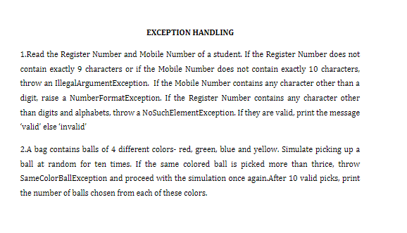

Question no 1:

Code:

import java.util.NoSuchElementException;

import java.util.Scanner;

import java.util.regex.Matcher;

import java.util.regex.Pattern;

public class ExcepHandle {

    static void validate(String r, String n) {

        if (r.length() != 9) {

            System.out.println("Invalid");

            throw new IllegalArgumentException("Register Number does not contain exactly 9 characters");

        }

        if (n.length() != 10) {

            System.out.println("Invalid");

            throw new IllegalArgumentException("Mobile Number does not contain exactly 10 characters");

        }

        String pattern = "^[6|7|8|9]{1}\\d{9}";

        Pattern a = Pattern.compile(pattern);

        Matcher m1 = a.matcher(n);

        if (!m1.find()) {

            throw new NumberFormatException("Mobile Number cannot contain any character otherthan a digit");

        }

        String pattern2 = "^[1-9][0-9][A-Z a-z]{3}[0-9]{4}$";

        Pattern b = Pattern.compile(pattern2);

        Matcher m2 = b.matcher(r);

        if (!m2.find()) {

            throw new NoSuchElementException(

                    "Registration Number cannot contain any character other than digits and alphabets");

        }

    }

    public static void main(String args[]) {

        String reg;

        String no;

        System.out.println("Enter the registeration number and the mobile number : ");

        try (Scanner sc = new Scanner(System.in)) {

            reg = sc.nextLine();

            no = sc.nextLine();

        }

        validate(reg, no);

        System.out.println("Valid");

    }

}

Output:

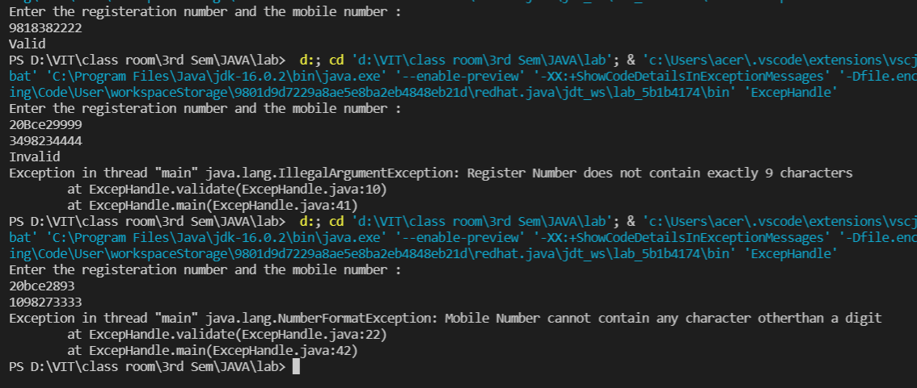

Question no 2:

Code:

import java.lang.Math;

class SameColourBallException extends Exception {

    SameColourBallException(int x) {

        System.out.println("Same colour was picked more than thrice");

    }

}

public class Balls {

    public static void main(String[] args) {

        int rand;

        int r = 0, g = 0, b = 0, y = 0;

        for (int i = 0; i < 10; i++) {

            rand = (int) ((Math.random() \* ((4 - 1) + 1)) + 1);

            if (rand == 1)

                r++;

            if (rand == 2)

                g++;

            if (rand == 3)

                b++;

            if (rand == 4)

                y++;

            try {

                if (r > 3 || g > 3 || b > 3 || y > 3)

                    throw new SameColourBallException(0);

            } catch (SameColourBallException e) {

                System.out.println("Error Caught");

            }

        }

        System.out.println(r);

        System.out.println(g);

        System.out.println(b);

        System.out.println(y);

    }

}

Output:

